武汉二中、麻城一中2016-2017下学期高一期中联考
数学（理）试卷
一、选择题 (本大题共12个小题，每小题5分，共60分，在每小题给出的四个选项中，只有一项是符合题目要求的)
1. 已知a，b，c∈R，那么下列命题中正确的是( )
A．若a＞b，则ac²＞bc² B．若＞，则a＞b
C．若a³＞b³且ab＜0，则＞ D．若a²＞b²且ab＞0，则＜
2. 在△ABC中，已知a=2，则bcosC+ccosB=（ ）
A. 1 B. C. 2 D. 4
3. 已知a₁=1，a_{n}=n(a_{n+1}-a_{n})(n∈N*)，则数列{a_{n}}的通项公式a_{n}=（ ）
A. n B. ()^{n-1} C. n² D. 2n-1
4. 已知等差数列{a_{n}}，{b_{n}}的前n项和分别为S_{n}，T_{n}，若对于任意自然数n(n≥1)，都有 = ，则 + = （ ）
A. B. C. D.

5. 如下图所示将若干个点摆成三角形图案，每条边（色括两个端点）有n(n>l，n∈N*)个点，相应的图案中总的点数记为，则 + + + … + =（ ）

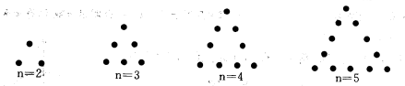
A． B． C． D．
6. 已知定义域为R的函数f (x)在(2,+ ∞)上单调递减，且y=f (x+2)为偶函数，则关于x的不等式f (2x-1)-f (x+1)＞0的解集为（ ）
A. (-∞,-)∪(2,+∞) B. (-,2) C. (-∞,)∪(2,+∞) D. (,2)

7. 在△ABC中，Error: Reference source not found Error: Reference source not found，P是BN上的一点，若Error: Reference source not found Error: Reference source not found，则△APN的面积与△APB的面积之比为（ ）
A. B. C. D.
8. 已知△ABC是边长为1的等边三角形，点D，E分别是AB，BC的中点，连中·华.资*源%库 ziyuanku.com接DE并延长到点F，使得DE=2EF，则$\vec{\text{AF}}⋅\vec{\text{BC}}$的值为（ ）
A. - B. C. D.
9. 若△ABC中，①若B=60°，a=10，b=7，则该三角形有且仅有两解；②若三角形的三边的比是3:5:7，则此三角形最大角为120°；③若△ABC为锐角三角形，且三边分别为2，3，x，则x的取值范围是＜x＜。其中正确的命题个数是（ ）
A. 3 B. 2 C. 1 D. 0
10. 已知等比数列{a_{n}}的前n项和为S_{n}，则下列结论一定成立的是（ ）
A. 若a₅＞0，则a₂₀₁₇＜0 B. 若a₆＞0，则a₂₀₁₈＜0中/华-资*源%库
C. 若a₅＞0，则S₂₀₁₇＞0 D. 若a₆＞0，则S₂₀₁₈＞0
11. 已知函数f(x)=ax²+bx+c(b＞a)，若对任意x∈R，f (x)∈[0,+ ∞)，则的最小值为（ ）
A. 3 B. 2 C. 1 D. 0
12. 已知函数f (x)=，若关于x的不等式[f (x)]²+a f (x)-b²＜0恰有1个整数解，则实数a的最大值是（ ）Error: Reference source not found
A. 2 B. 3 C. 5 D. 8
二、填空题(每小题5分，共20分，把答案填在答题卡相应位置.)
13. 设等比数列{a_{n}}满足a₁+a₃=10，a₂+a₄=5，则a₁a₂…a_{n}的最大值为__________。
14. 在△ABC中，角A、B、C的对边分别是a,b,c，已知a²-c²=3b，且sinAcosC=2cosAsinC，则b=______.
15. 在△ABC中，若 = ，则△ABC的形状是___________。
16. 定义：数列{a_{n}}对一切正整数n均满足＞a_{n+1}，称数列{a_{n}}为“凸数列”，以下关于“凸数列”说法：
①等差数列{a_{n}}一定是“凸数列”；
②首项a₁＞0，公比q＞0且q≠1的等比数列{a_{n}}是“凸数列”；
③若数列{a_{n}}为“凸数列”，则数列{a_{n+1}-a_{n}}是单调递增数列；
④若数列{a_{n}}为“凸数列”，则下标成等差数列的项，构成的子数列也为“凸数列”。
其中正确说法的序号是________________。
三、解答题（解答应写出文字说明，证明过程或演算步骤）
17. （本小题满分10分）
设0＜a＜1，集合A={x∈R|x＞0}，B={x∈R|x²-4(a+1)x+4(a²+2)＞0}，D=A∩B.求集合D（用区间表示）.

18. （本小题满分12分）
已知数列{a_{n}}满足a₁=2，n(a_{n+1}-n-1)=(n+1)(a_{n}+n)(n∈N*).
（1）求证：数列{}是等差数列，并求其通项公式；
（2）设b_{n}=-17，求数列{|b_{n}|}的前n项和T_{n}.

19. （本小题满分12分）
已知△ABC的三内角A，B，C所对的边分别为a，b，c，向量Error: Reference source not found=(cosB,cosC)，Error: Reference source not found=(2a+c,b)，且Error: Reference source not found.
（1）求角B的大小；
（2）若b=，求a+c的取值范围。

中·华.资*源%库 ziyuanku.com

20. （本小题满分12分）
在等比数列{a_{n}}中，首项a₁=1，公比q＞0，其前n项和为S_{n}，且S₁+a₁，S₃+a₃，S₂+a₂成等差数列。
（1）求数列{a_{n}}的通项公式；

（2）若数列{b_{n}}满足a_{n+1}=Error: Reference source not found，T_{n}是数列{b_{n}}的前n项和，求T_{n} .

21. （本小题满分12分）
某棚户区改造建筑用地平面示意图如图所示，经规划调研确定，棚改规划建筑用地区域近似为圆面，该圆面的内接四边形ABCD是原棚户区建筑用地，测量可知边界AB =AD =4万米，BC =6万米，CD=2万米，
（1）请计算原棚户区建筑用地ABCD的面积及AC的长；
（2）因地理条件的限制，边界AD，DC不能变更，而边界AB，BC可以调整，为了提高棚户区建筑用地的利用率，请在\s\up1(⌒)上设计一点P，使得棚户区改造后的新建筑用地APCD的面积最大，并求出最大值．
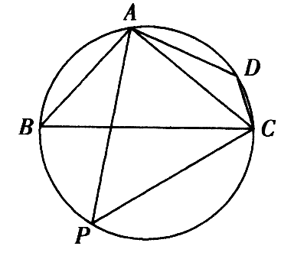

22. （本小题满分12分）
如图，P₁(x₁,y₁)，P₂(x₂,y₂)，…，P_{n}(x_{n},y_{n})(0＜y₁＜y₂＜…＜y_{n})是曲线C:y=上的n个点，点A_{i}(a_{i},0)(i=1,2,3,…，n)在x轴的正半轴上，△A_{i-1}A_{i}P_{i}是正三角形（A₀是坐标原点）。
（1）写出a₁,a₂,a_{3Ziyuanku.com}的值.
（2）求出点A_{n}(a_{n},0)(n∈N*)的横坐标a_{n}关于n的表达式；
（3）设b_{n} = + + + … + ，若对任意正整数n，当m∈[-1,1]时，不等式t²-2mt + ＞b_{n}恒成立，求实数t的取值范围。
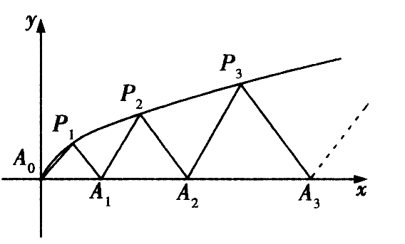
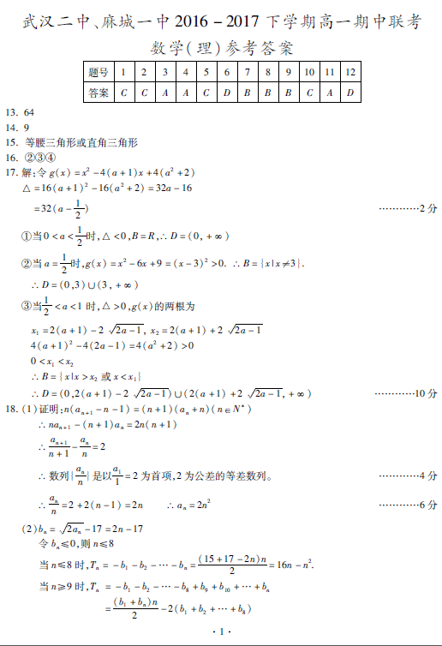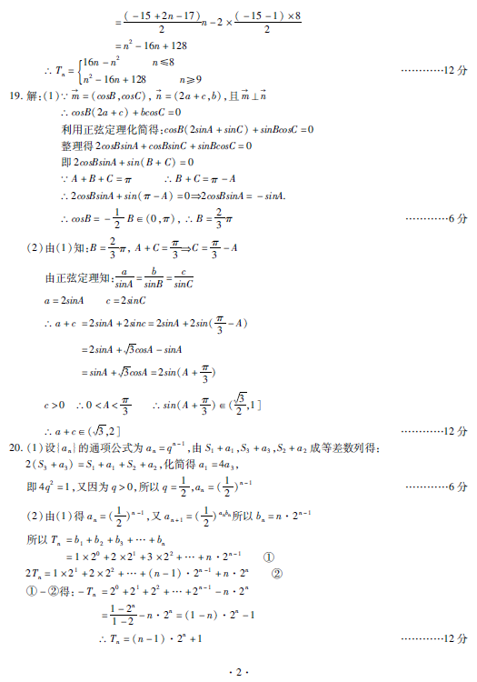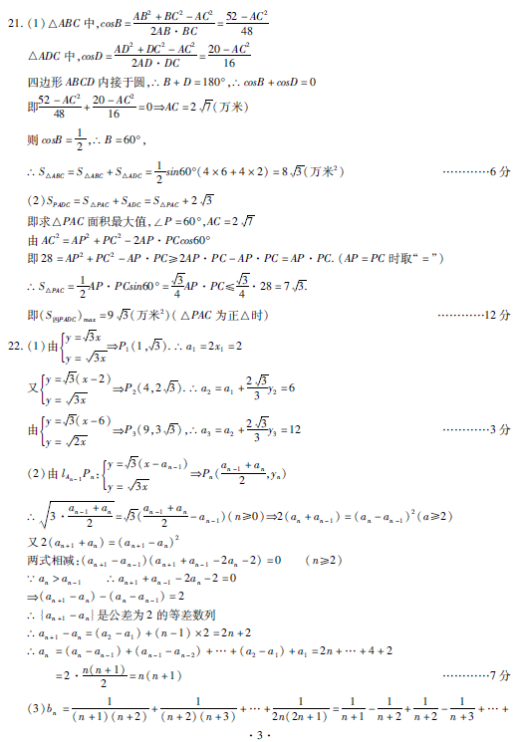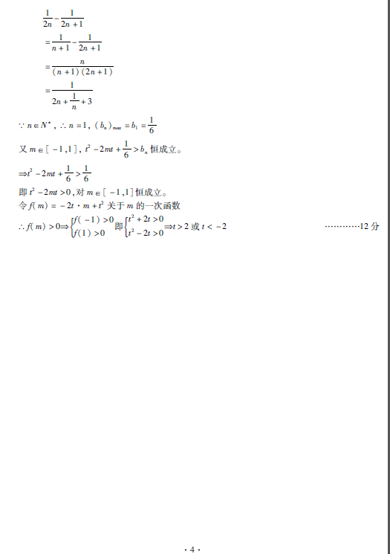Ziyuanku.comZiyuanku.comWWW.ziyuanku.com

